【最后的香格里拉】
蓝色星球最后一片净土/稻城亚丁
成都+雨城雅安+红色泸定+康定情歌故乡+摄影天堂新都桥+康巴小县城雅江+世界高城理塘+稻城亚丁双飞八天
《消失的地平线》之—寻找心中的“香巴拉”之旅。有一个古老传说，在藏地北隐藏着一个由神人统治的、主宰全球的地底王国一一蓝月山谷，那里遍布基督教堂、佛教寺庙、道观和儒教祠堂。人们奉行适度原则，即使对待欢乐也不例外。那里有雪山、冰川、峡谷、森林、草甸、湖泊、和纯净的空气。那里美丽、安然、闲逸、悠远、知足、宁静、和谐，是一切人类美好理想的归宿。
著名美国探险家约瑟夫·洛克曾说过这样一句话：“在整个世界里，还有什么地方有这样的景色等待着摄影家和探险家！”洛克说的就是被誉为“蓝色星球上最后一片净土”的稻城亚丁。稻城

亚丁主要是以雪山，冰川湖为主的高山峡谷自然风光，是目前中国保存最完整、最原始的高山自然生态系统，因此也被称为“最后的香格里拉”。

★1人成行，此团为成都拼团。不强迫客人消费，不擅自更换景点；
★专业操作，精心服务，保证质量；
★摄影天堂——新都桥、世界高城——理塘；
★奇特——粗犷豪放的康巴汉子，能歌善舞的嘉绒娃，碉房式的民居，蓝天白云下成群的牛羊，海拔3000米以上的小桥流水人家……
★美丽——饱赏青藏高原东端雪山、草地、森林、峡谷、河流、温泉等自然风光；
★神圣——这里是世界佛教二十四圣地之一“属众生供奉、朝圣、积德之圣地”的三怙主神山，朝圣的藏民络绎不绝；这里是红军长征走过的路，金沙水拍云崖暖，大渡桥横铁索寒，大雪山大草原……
★香格里拉之魂——稻城亚丁，沿途景色是由森林、河流（白水河）、山涧瀑布、湖泊、雪峰组成的高原风光。整个旅程美景不断，令人目不暇接。在2005年《中国国家地理》杂志进行的“中国最美的地方”评选中，有5项中列，列全国市、州第一。
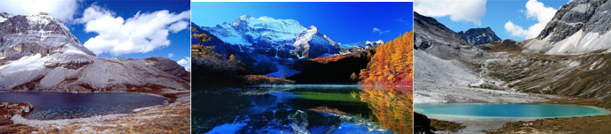

行程简表：
天数 | 行 程 | 交 通 | 早餐 | 中餐 | 晚餐 | 住宿
第一天 | 深圳—成都 | 飞机/汽车 | 不含 | 不含 | 不含 | 成都中天酒店或天合酒店或黄金花园或凯文马瑞卡酒店
第二天 | 成都—雅安—康定—新都桥 | 汽车 | √ | √ | √ | 新都桥当地双标间
第三天 | 新都桥—雅江—理塘—稻城 | 汽车 | √ | √ | √ | 稻城当地双标间
第四天 | 稻城—亚丁 | 汽车 | √ | √ | √ | 亚丁当地双标间
第五天 | 亚丁--稻城 | 汽车 | √ | 不含 | √ | 稻城当地双标间
第六天 | 稻城—雅江—新都桥 | 汽车 | √ | √ | √ | 新都桥当地双标间
第七天 | 新都桥—成都 | 汽车 | √ | √ | 不含 | 成都中天酒店或天合酒店或黄金花园或凯文马瑞卡酒店
第八天 | 成都—深圳 | 飞机/汽车 | √ | 自理 | 自理


D1：深圳成都
于机场指定地点集中乘机飞抵天府之国——成都（参考航班：CA4312 1900/2130 或ZH9923 2125/0005）飞行时间约2小时，成都导游接机后入住酒店。
（双流机场40km成都，行车约40分钟）
温馨提示：
1、一定要带好身份证、儿童的户口本等有效身份证件，外宾带好护照，台胞带好台胞证。旅游过程的飞机乘
坐、酒店住宿都需要出示上述证件才能办理。
D2：成都—雅安—泸定—康定—新都桥
早餐后从成雅高速经雨城【雅安】（以雅女、雅鱼、雅雨三绝闻名）是川藏、青藏的咽喉，是古南方丝绸之路和茶马古道的门户必经之路。午餐后，穿越国内高海拔最长的公路隧道【二郞山隧道】（全长4176米），欣赏“一山有阴阳”的两种截然不同的奇观，到达大渡河谷（川西最大最深峡谷），远眺大渡河风光，可自行游览【泸定桥】(门票10元不含）中国工农红军在长征途中“飞夺泸定桥”，使之成为中国共产党重要的历史纪念地。感受当年红军22勇士飞夺泸定桥的气势。沿大渡河逆流而上，经情歌故乡【康定】海拔2500米，车窗欣赏景色如画的小桥、流水、人家、藏式民居风光，感受浓郁高原藏家风情。翻越塞外屏障【折多山】，为大雪山一脉，是重要的地理分界线。最高峰海拔4900米，垭口海拔4298米，是川藏线上第一个需要翻越的高山垭口，因此有“康巴第一关“之称。抵“摄影家的天堂”【新都桥】处在川藏线南北分叉路口，是一片如诗如画的世外桃源，欣赏令人向往的“光与影的世界”,神奇的光线、无垠的草原、弯弯的小溪、金黄的柏杨、山峦连绵起伏、藏寨散落其间……川西的平原风光美丽地绽放。晚餐后自由活动。
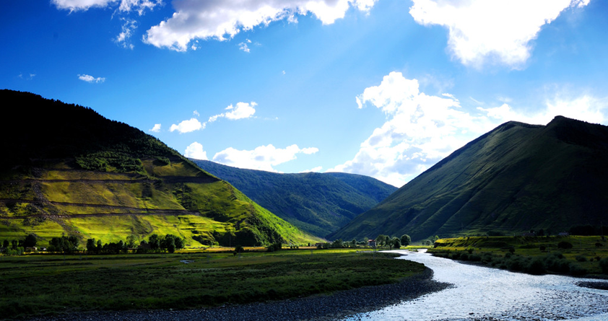
温馨提示：成都—137km—雅安—140km—泸定—49km—康定—78km—新都桥(404公里，车程大约9小时)
D3：新都桥—稻城
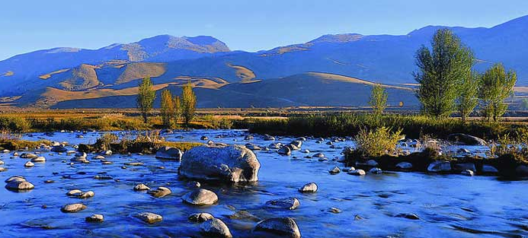
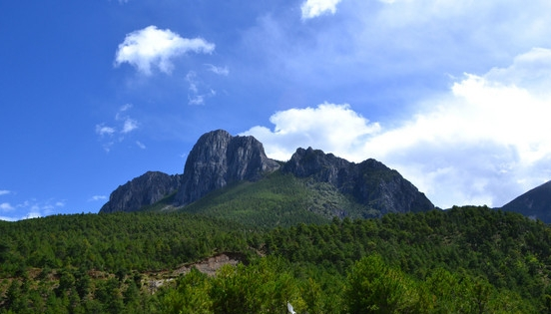
早餐后，乘车欣赏"摄影天堂"之晨的美丽风光。翻越【高尔寺山】海拔4412米，沿途看草原，看山水，赏高原云雾自然风光，高尔寺山山顶为康定与雅江两县的天然屏障。如果天气好，也是观赏贡嘎山主峰和雅拉雪山的最佳位置。抵雅砻江畔—康巴小县城【雅江】海拔2900米，位于康巴地区腹地，立于茶马古道上，积淀下了丰富的康巴人文景观。因而享有“中国香格里拉文化旅游大环线第一县”和“茶马古道第一渡”之称。离县城30公里左右，还保留着藏区独一无二的康巴走婚习俗。继续翻越两座大山【剪子弯山】海拔4659米，是318国道经康巴地区的最高山口之一。千山万壑尽收眼底，领略一番茶马古道的古风遗韵。【卡子拉山】海拔4718米，因海拔较高，树木就更加稀少，主要是高山草甸。在这里看山，层峦叠嶂，一层比一层更远，一层比一层颜色更浅，直至天边，真像行走在‘天路’之上。【大河边】午餐,这里可自行品尝有美味佳肴的高山无鳞冷水鳕鱼，肉质细嫩，汤更加鲜美，冷水鳕鱼一年最多长2两。抵高原明珠、世界高城【理塘】海拔4014米，是一个风景秀丽，人杰地灵的地方，被人们誉为“中华高城、雪域圣地、草原明珠”。可自费20元/人游览【长青春科尔寺】又称理塘寺，于1580年由第三世达赖喇嘛索南嘉措创建，是康区历史最悠久，规模最大的藏传佛教黄教寺庙。在整个藏区声誉极高，成为康巴地区藏传佛教格鲁派的圣地，远观【毛垭大草原】风光，翻越形似兔子的【兔子山】、经青藏高原最大的古冰体遗迹，即“稻城古冰帽”【海子山自然保护区】平均海拔4500米左右，抵【稻城县】（古名稻坝，意为山谷沟口开阔之地），海拔3600米，稻城晚餐，（此天行程整天都在海拔高的高山上行走,路程远,比较辛苦,用餐时间相对较晚)
温馨提示：新都桥—68km—雅江—137km—理塘—148km—稻城353公里，车程大约10小时）
D4：稻城—亚丁
早餐后,乘车前往傍河乡，参观万亩【青杨林】。傍河两旁到处都是美丽的草甸、葱茏的杨树林像一排排卫兵守卫在路的两旁，黄色、红色、绿色夹杂在一起，草甸上的牦牛稀稀落落的散播在平坦的草甸上，搭配着远处的雪山构成了一幅五彩斑斓的图画，到了秋季，杨林就变成红的海洋，也叫【艺术家的天堂】。翻越波瓦山（海拔4530米），经赤土河、香格里拉乡，换乘亚丁景区观光车，翻越牛郎神山（海拔4760米），远眺仙乃日神山，抵达亚丁村。游客可选择徙步或乘坐观光车（龙龙坝-扎灌崩）前往朝拜卓玛拉错神湖（珍珠海）。
温馨提示：稻城—77km—亚丁（大约3小时）
D5：亚丁—稻城
早餐后徙步或乘坐观光车车（亚丁村-扎灌崩）顺贡嘎银沟抵达冲古寺，观赏冲古寺风光及神山仙乃日风光，然后乘电瓶车（往返80元）至洛绒牛场，上山时可远观夏诺多吉神山（意为金刚手菩萨，海拔5958米），央迈勇神山（意为金文殊菩萨，海拔5958米），观赏野生动物、高山花蕊、雪山、森林、冰川、湖泊、河流，体验人和自然和谐相处的天然妙趣。让神山圣水与心共呤，尽情沉醉在梦幻之地（免责声明：如欲朝拜五色海，牛奶海（马费200-300元自理），体会更清净和美丽的神山风情，此两景点非旅行社正常行程包含，如需游览则费用与安全自理，与旅行社无任何关系。）告别三座圣山，一步一步远离最后的香格里拉--亚丁，前往稻城入住。
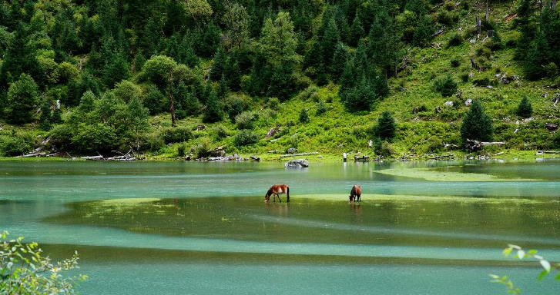
温馨提示：
1：当天游览线路参考：亚丁村～景区观光车3.4km～扎灌崩～徒步0.5km～冲古寺～电瓶车6.7km～络绒牛场（三怙主雪山）～骑马5.3km～牛奶海、五色海。（原路返回亚丁村）
2：（1）冲古寺～络绒牛场：电瓶车往返80元，单程50元；（可选择
徒步。）（客人自愿自主消费）
（2）络绒牛场～五色海、牛奶海：骑马参考价往返为300元/匹/人，骑马往返时间约4小时；（客人自愿自主消费）
（3）因亚丁景区内无法提供用餐，景区内中餐为路餐，客人可提前自备干粮。
3：络绒牛场～五色海、牛奶海：此路段因海拔高，对身体素质要求非常高，客人必须根据自身实际情况选择骑马或徒步前往游览。若身体不适执意前往者所造成的一切后果，敬请自负！！！与旅行社无任何关系。
4：龙同坝（海拔3700m）～4km～冲古寺（海拔3880m）～7km～洛绒牛场（海拔4150m）～6km～五色海、牛奶海。
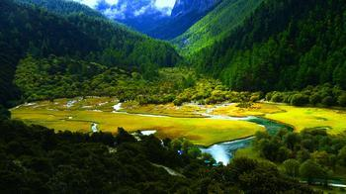
D6：稻城—雅江—新都桥
早餐后，乘车沿途再次车窗欣赏【赤土河】、【高山杜娟林区】、翻越【波瓦山】、穿【色拉草原】,抵稻城。沿省道217,经桑堆,可远观【蚌普寺】有860年历史藏传佛教白教寺庙（是稻城最老的寺庙，距县城30公里，海拔3940米，藏语叫噶举派）。再次经冰川遗址【海子山自然保护区】、翻越【兔子山】、观草原风光、抵高原明珠，世界高城【理塘】，理塘午餐，沿318国道,再次连翻两座高山【卡子拉山】和【剪子弯山】它的藏语名字叫“惹玛那扎”，意为羊子山口，抵达雅江。晚餐后，翻越【高尔寺山】这段路是有名的川藏南线一段，前段路公路两边植被丰富，过半山腰后看山顶则全被高山草甸所覆盖，抵达摄影天堂—新都桥。
温馨提示：稻城—148km—理塘—137km—雅江—68km—新都桥（360公里，车程大约10小时）
D7：新都桥—泸定—成都
早起尽情拍摄“摄影天堂”之晨的美丽风光:晨雾、小桥、流水、雪山、藏寨、炊烟……，早餐后沿途车观晨辉中景色如画的小桥，流水、人家、藏式民居风光，感受浓郁高原藏家风情，翻越【折多山】、经情歌故乡【康定】、抵泸定,重踏红军足迹，再次感受当年红军22勇士飞夺泸定桥的气势。泸定用午餐，沿秀美青衣江、览二郎山雄姿、遥望贡嘎山，回味海螺神韵，穿越二郎山隧道，经成雅高速返回成都。
D8：成都—成都双流机场—深圳
早餐后乘车前往成都双流机场，（参考航班CA4337 0830/1050或ZH9924 0735/0940）航班返回深圳你温暖的家，结束愉快旅程！
行程到此结束，敬祝旅途愉快！
※具体行程及景点若有变更，以最后确认的航班及旅行社的安排为准！※

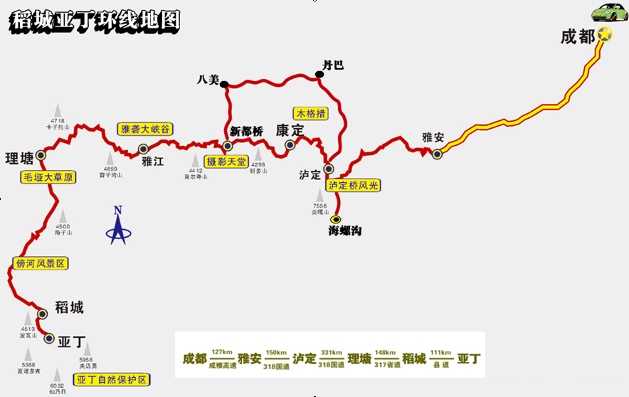
费用包含：（1）机票：往返机票及机场建设费；
（2）交通：空调旅游车；
（3）住宿：成都指定酒店双人标间（未挂星）
因当地条件有限，如遇到停电降没有热水供应，敬请客人谅解！
（4）用餐：含10正7早，正餐25元/正，八菜一汤，十人一桌；（行程内所含餐费如游客不用餐，餐费一律不退）。（亚丁景区午餐为路餐，请客人也自备干粮）
（5）门票：全程只含亚丁门票150元/人、观光车120元/人(因沿途小景点太多，其原因是个人宗教信仰爱好及在时间允许的情况下均可参观，故我公司通常安排为门票自行购买)。此线路沿线风景漂亮，我社司机和导游在首先保证行车安全的原则下会积极配合客人的拍照、摄影需求。
（6）保险：旅行社责任险、代购旅游意外保险（最高赔付10万元/人）；
（7）优秀地陪导游服务；
费用不含：（1）不含深圳机场接送；不含来回程航空保险；
（2）单人房差；
（3）不含以下门票：
泸定桥10、长青春科尔寺20、温泉80，冲古寺—洛绒牛场往返80单程50，洛绒牛场—牛奶海骑马费300元往返）
（4）小童不占床，不含门票；（5）不含行程外的自费节目及私人所产生的个人费用等；
出团参考标准：
（1）5人 商务车 团餐 正常四菜一汤（正餐均25元/人每餐）
（2）10-14人 17座车 团餐 正常八菜一汤或十菜一汤（正餐均25元/人每餐）
（3）15以上人 30座车以上 团餐 正常八菜一汤，并且分2桌（正餐均25元/人餐）
团队说明：①此团不收小孩。
②本线地处高原，游客签约时已知晓并承诺自己身体善适宜出游。
③此团为当地散客拼团，此须知作为旅游合同的附件之一，请营业部收客时注明此条款。给您的工作带来的不便，敬请谅解！

参考酒店：新都桥无星酒店：郎色康酒店、高原红酒店、尚美酒店、鑫泰酒店、祥云酒店、花园酒店
鑫康珠酒店、新都桥大酒店、第一藏家庄、影都酒店或同级
稻城无星酒店：雪莲花酒店、德沙雅居、拼音藏庄、圣地亚丁酒店、蓝色地平线、
青杨林酒店、阳光酒店、圣山大酒店或同级
亚丁村民居：中古民居、空角民居、仙乃日山庄、亚丁山庄、彭松措、大自然、圣山明珠营地
亚丁村民居标间：格绒贡布、达瓦民居、香巴拉大酒店

温馨提示：（1）进藏区前睡眠和休息要充足，有条件者可适当饮用红景天等饮料，严重高血压、心脏病患者不宜进高原。凡有高血压、心脏病、脑益血、冠心病等病情或年龄在60岁以上者，为了你的安全请勿隐瞒病情，你可另择它线路或请提前告知旅行社(如隐瞒病情,后果自负.)，并做好相应准备。
（2）高原海拔高，日照强烈，早晚温差大，需准备长袖衣裤、羊毛衫、夹克衫、羽绒服等，同时建议带好墨镜、太阳帽、防晒霜、润唇膏，并配备红景天、肌肝口服液、感冒药、肠胃药、阿斯匹林、安定、头痛粉等药品。
（3）因当地酒店及餐饮条件艰苦，沿途商店很少，民俗习惯不同，可自带咸菜、小吃、干粮等食品及个人卫生用品。
旅游辅助人：安国之旅 李锦亮 联系电话：13316952509
当地接待地接社：四川蓉泰旅游有限责任公司 地址：四川省成都市西体路奥林花园A1-05
负责人：王彬13908007495 /028-87651507


- 请游客报名时，务必准确登记姓名及身份证、护照等证件号码（儿童须准确登记出生年月日），确保旅行社能够
准确无误出票。若出现游客自身提供不实的姓名及身份证、护照等证件号码（儿童的出生年月日），导致无法登机而引发的一切经济损失，游客自行负责！旅客在出团时请携带有效身份证件（身份证、护照、回乡证、台胞证、儿童须户口本），在办理登机及入住酒店时均需出示。
- 航班情况：
* 机票为联程团体票，出票后不得变更、签转及退票，必须跟团来回；一旦出票，四段机票必须全部乘坐，
如客人单独取消一段，后三段航空公司自动取消位置，由此产生的额外费用由客人承担。
* 因亚丁地处高原地区，飞行降落条件要求比较严格，高原天气变化多端，亚丁的航班，受天气影响比较大，航班延误情况相对多些。
3、酒店住宿方面：
* 团费包含每人每天一张床位，报名时如遇单数报名，需在报名时候补单房差，实际团队进行中如能与其他单数团友拼房，经双方协商同意后，退还报名时所补单房差。
* 稻城地处川经济欠发达的高原地区，旅游接待条件相对有限。受当地条件限制，住宿条件较广东地区低一个档次。请见谅。
* 亚丁受电压影响，大部分酒店都不开空调，并有限制热水供应的情况，请理解，以宽容心态出游。
* 亚丁乃著名世界遗产，沟内实行环保，大部分酒店不提供一次性牙膏、牙刷等洗涮用品，请客人自备。
- 用餐方面：亚丁属于高原地区，条件比较艰苦，因此吃相对较差些，因海拔原因，青菜较少，米饭常夹生。
菜品种类有限，菜式会相对单一，请谅解。由于亚丁内规定晚餐必须在入住酒店内用餐，不用晚餐也不能退餐
费，有时用餐时间会比较晚。
- 旅游用车方面：因亚丁车辆有限，行程内会出现套车情况，请谅解。
- 行程方面：此线路涉及四程航班，航班变动性相对多些，在不影响行程和接待标准前提下，经全体游客协商同意后，进行游览顺序调整！
- 凭有效证件可享受优惠门票：学生证、60岁以上老年人、残疾人离休干部、现役军人、残疾军人，具体优惠额度以景区执行为准，如有优惠门票由导游现退或回组团社退取。
- “锦里仿古街”为赠送游览项目，如因时间等原因不能游览不退任何费用。
- 若自愿离团，不参加团队正常活动，组团社扣除实际产生费用后，将未产生费用余款退还，给旅行社造成损失的，旅游者应当依法承担赔偿责任。离团期间安全问题由客人负责，并在离团前签订离团证明，如有问题我社将协助处理。
- 为防范风险，减少自然灾害、意外事故等意外事件给游客带来的损失，建议每位游客都要购买旅游意外险。我司已依法购买了旅行社责任保险。
- 请您认真填写意见单，希望通过您的意见单，我们能更好地监督当地的接待质量，您的意见单也将是行程中发
生投诉的处理依据。旅行社一概以游客自填的意见单为处理投诉反馈的依据。如果客人在当地接待社意见单上签署满意或不签署者，而返回深圳再投诉者，请恕我社难予受理。
- 我们会在出发前1天以上，以《出团通知书》书面形式通知客人准确出团航班、入住酒店名称、导游等信息。

旅 游 注 意 事 项：
1、亚丁属高海拔地区，平均海拔2500米以上，初抵达者，往往有或轻或重的高原反应；出发前要先留意自己的身体状况，如果患有重感冒、长期咳嗽、多痰等呼吸系统疾病，又或有心脏病、高血压、哮喘病者，就不宜参团；初抵达者的高山反应各人不同，普遍有头昏、头痛、肚泻食欲减退等只要多饮开水，休息一至两天，症状就会消失，高山反应是正常现象，无需多虑和恐惧。在高原，无论什么时候、在什么地方，行动切忌过急、过剧，不能跑步，不能闭气。不要吸烟、饮酒、跳舞等；应多喝茶水、多食蔬菜、水果、巧克力等高维生素、高蛋白质和高热量的食物，以防发生高原反应。
2、年老体弱者，应备好常用药品（红景天等），最好能配备小型氧气瓶(此物可以在成都购买)。高原地区海拔高，应带好雨具和常用药品，早晚温差大，需备毛衣、保暖防风外套等御寒衣物。景区日照强，紫外线强。长时间在户外活动,请戴上太阳帽,涂抹防晒霜,以保护皮肤。
- 景区严禁烟火，森林防火责任重大，严禁野外用火。 景区各主要游览点都有较隐蔽的厕所和垃圾桶，请您在游览过程中积极配合，加强自身的环保意识。 不要投食喂鱼，为确保安全最好在导游人员的陪同下游览，以免造成意外事故。 爱好摄影、登山的朋友，请带好有关拍摄器材。
4、游客从事爬山、滑雪、骑马、漂流、游泳、攀岩等具有人身危险性的活动和自由活动时一定要根据自身的健康状况来自主决定，老人和孩子应有家人陪同不能单独活动；游客在活动期间不遵守规定、自身过错、自由活动期间内的行为或者自身疾病引起的人身和财产损失责任自负，旅行社不承担责任。
5、入乡随俗：在藏族羌族自治区，请尊重当地的习惯。旅途中，若与当地人发生冲突，应以礼让为上，切忌动手或
争吵，无论谁是谁非，都要忍让对方，不要争论，并及时报告领队，导游处理；
6、道路住宿：当地部份路况比较差、路途颠簸、食宿条件较差，这是客观存在的事实，希望团友不要过多抱怨，并
做好吃苦的心理准备；
7、服从导游：旅途中切忌我行我素，要有集体观念和时间观念，若遇塌方等情况，要配合及服从导游安排；
8、互相配合：此线路旅途长且艰难，团友间应本着团结友爱的精神，互相帮忙、互相支持、互相鼓励、互相理解，
并积极配合导游、司机完成旅途工作，使旅途愉快和顺利。
9、出团时穿运动鞋或平底鞋（最好不要穿新皮鞋、高跟鞋和硬底鞋），请自备防晒用品，晕车药，常用的药品(预防感冒,腹泻等疾病)等；贵重物品随身携带，以免丢失，请不要在车内吸烟、吐痰或丢弃垃圾；旅途中不要过量饮酒，自由活动时，请结伴出行，不要走的过远，请注意保管好自己的财物，如有财物丢失，我社将协助处理。请注意保管好自己的财物，如有财物丢失，旅行社不承担责任。
10、四川饮食品味偏辣，我社将依据团友的口味，安排无辣菜肴，同时也会安排部份当地特色菜肴供团友品尝。如有特殊需要请事先与导游说明。当地酒店及餐饮条件与广东地区有一定差距，口味有一定的偏差，请团友予以见谅。


